2020年高考化学专题复习：原电池和电解池在高考中的考查

一. 教学内容：

原电池和电解池在高考中的考查

二. 重点、难点：

1. 从高考的高度认识本部分知识

2. 掌握各部分知识的内在联系

1. 具体内容：

1. 基本原电池的原理

2. 一次电池的电极判断和电极反应书写

3. 二次电池的充放电原理和反应书写

4. 酸性或碱性介质下的燃料电池电极反应的书写

5. 电解池的基本原理

6. 电解池的应用

7. 利用原电池原理判断金属的电化学腐蚀[来源:Zxxk.Com]

8. 利用原电池和电解池原理进行金属防护

【**典型例题**】

[例1]科学家近年来研制出一种新型细菌燃料电池，利用细菌将有机物转化为氢气，氢气进入以磷酸为电解质的燃料电池发电。电池负极反应为（ ）

A. H2＋2OH－＝2H2O＋2e－ B. O2＋4H＋＋4e－＝2H2O

C. H2＝2H＋＋2e－ D. O学科网(www.zxxk.com)--教育资源门户，提供试卷、教案、课件、论文、素材及各类教学资源下载，还有大量而丰富的教学相关资讯！2＋2H2O＋4e－＝4OH－

**答案：**C

**解析：**考察最基本的原电池的电极反应判断。

[例2]三氧化二镍（Ni2O3）可用于制造高能电池，其电解法制备过程如下：用NaOH调NiCl2溶液pH至7.5，加放适量硫酸钠后进行电解。电解过程中产生的Cl2在弱碱性条件下生成ClO－，把二价镍氧化为三价镍。以下说法正确的是（ ）

A. 可用铁作阳极材料

B. 电解过程中阳极附近溶液的pH升高

C. 阳极反应方程式为：2Cl－－2e－＝Cl2

D. 1mol二价镍全部转化为三价镍时，外电路中通过了1mol电子

**答案：**CD

**解析：**考察电解池的基本判断。

[例3]下列有关工业生产的叙述正确的是（ ）

A. 合成氨生产过程中将NH3液化分离，可加快正反应速率，提高N2、H2的转化率

B. 硫酸工业中，在接触室安装热交换器是为了利用SO3转化为H2SO4时放出的热量

C. 电解饱和食盐水制烧碱采用离子交换膜法，可防止阴极室产生的C12进入阳极室

D. 电解精炼铜时，同一时间内阳极溶解铜的质量比阴极析出铜的质量小

**答案：**D

**解析：**考察各化学基本原理的运用。

[例4]铁及铁的化合物应用广泛，如FeCl3可用作催化剂、印刷电路铜板腐蚀剂和外伤止血剂等。

（1）写出FeCl3溶液腐蚀印刷电路铜板的离子方程式 。

（2）若将（1）中的反应设计成原电池，请画出原电池的装置图，标出正、负极，并写出电极反应式。

正极反应 负极反应 。

（3）腐蚀铜板后的混合溶液中，若Cu2＋、Fe3＋和Fe2＋的浓度均为0.10mol/L，请参照下表给出的数据和药品，简述除去CuCl2溶液中Fe3＋和Fe2＋的实验步骤 。

|  |  |  |
| --- | --- | --- |
|  | 氢氧化物开始沉淀时的pH | 氢氧化物沉淀完全时的pH |
| Fe3＋  Fe2＋  Cu2＋ | 1.9  7.0  4.7 | 学科网(www.zxxk.com)--教育资源门户，提供试卷、教案、课件、论文、素材及各类教学资源下载，还有大量而丰富的教学相关资讯！3.2  9.0  6.7 |
| 提供的药品：Cl2 浓H2SO4 NaOH溶液 CuO Cu | | |

**答案：**（1）2Fe3＋＋Cu＝2Fe2＋＋Cu2＋

（2）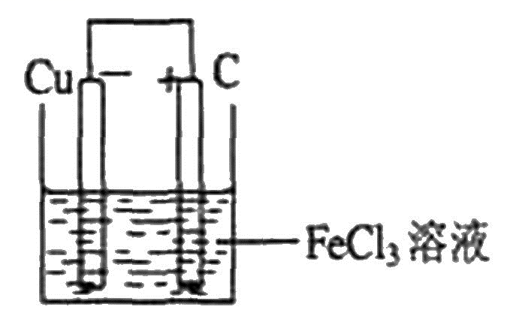

正极反应：Fe3＋＋e－＝Fe2＋（或2Fe3＋＋2e－＝2Fe2＋）；负极反应：Cu＝Cu2＋＋2e－（或Cu－2e－＝Cu2＋）

（3）① 通入足量氯气将Fe2＋氧化成Fe3＋；② 加入CuO调节溶液的pH至3.2－4.7；③ 过滤（除去Fe（OH）3）。

**解析：**考察原电池的原理。

[例5]以惰性电极电解CuSO4溶液。若阳极上产生气体的物质的量为0.0100mol，则阴极上析出Cu的质量为（ ）

A. 0.64g B. 1.28g C. 2.56g D. 5.12g

**答案：**B

**解析：**根据电解池的根本原理来解题。

[例6]铝和氢氧化钾都是重要的工业产品。请回答：[来源:Z.xx.k.Com]



（1）工业冶炼铝的化学方程式是_______________。

（2）铝与氢氧化钾溶液反应的离子方程式是_______________。

（3）工业品氢氧化钾的溶液中含有某些含氧酸根杂质，可用离子交换膜法电解提纯。电解槽内装有阳离子交换膜（只允许阳离子通过），其工作原理如图所示。

① 该电解槽的阳极反应式是________。

② 通电开始后，阴极附近溶液pH会增大，请简述原因______________。

③ 除去杂质后的氢氧化钾溶液从液化出口___（填写“A”或“B”）导出。

**答案：**（1）

（2）

（3）①

②放电，促进水的电离，浓度增大；③ B

**解析：**考察基本的电解池原理的应用。

[例7]锂离子电池已经成为新一代实用化的蓄电池，该电池具有能量密度大、电压高的特性。锂离子电池放电时的电极反应式为：负极反应：C6Li－xe－＝C6Li1－x＋xLi＋（C6Li表示锂原子嵌入石墨形成的复合材料）；正极反应：Li1－xMO2＋xLi＋＋xe—＝LiMO2（LiMO2表示含锂的过渡金属氧化物）。下列有关说法正确的是（ ）

A. 锂离子电池充电时电池反应为C6Li＋Li1－xMO2＝LiMO2＋C6Li1－x

B. 电池反应中，锂、锌、银、铅各失去1mol电子，金属锂所消耗的质量小

C. 锂离子电池放电时电池内部Li＋向负极移动

D. 锂离子电池充电时阴极反应为C6Li1－x＋xLi＋＋xe—＝C6Li

**答案：**BD **[来源:学,科,网Z,X,X,K]**

**解析：**考察二次电源的充放电过程。

[例8]电解原理在化学工业中有广泛应用。下图表示一个电解池，装有电解液a；X、Y是两块电极板，通过导线与直流电源相连。请回答以下问题：



（1）若X、Y都是惰性电极，a是饱和NaCl溶液，实验开始时，同时在两边各滴入几滴酚酞试液，则

① 电解池中X极上的电极反应式是 。在X极附近学科网(www.zxxk.com)--教育资源门户，提供试卷、教案、课件、论文、素材及各类教学资源下载，还有大量而丰富的教学相关资讯！观察到的现象是 。

② Y电极上的电极反应式是 ，检验该电极反应产物的方法是 。

（2）如要用电解方法精炼粗铜，电解学科网(www.zxxk.com)--教育资源门户，提供试卷、教案、课件、论文、素材及各类教学资源下载，还有大量而丰富的教学相关资讯！液a选用CuSO4溶液，则：① X电极的材料是 ，电极反应式是 。② Y电极的材料是 ，电极反应式是 。（**说明：**杂质发生的电极反应不必写出）

**答案：**（1）① 2H+ + 2e－ = H2↑；放出气体，溶液变红；② 2Cl － － 2e － = Cl2；把湿润的碘化钾淀粉试纸放在Y电极附近，试纸变蓝色；（2）① 纯铜 Cu2+ + 2e － = Cu；② 粗铜Cu － 2e － = Cu2+

**解析：**考察电解原理的应用。